**LAPORAN PRAKTIKUM INTERNET OF THINGS ( IoT )**

**PEMBUATAN AKUN GITHUB DAN WOKWI**

**DAN IMPLEMENTASI RANGKAIAN LAMPU LALU LINTAS PADA WOKWI**



*Amelya Eka Wulandari*

233140700111005

[amelyaaeka@gmail.com](mailto:amelyaaeka@gmail.com)

**PROGRAM STUDI TEKNOLOGI INFORMASI**

**FAKULTAS VOKASI**

**UNIVERSITAS BRAWIJAYA**

**2025**

**ABSTRACT**

Praktikum *Internet Of Things* (IoT) ini dilakukan untuk mengintegrasikan penggunaan platform Github dan Wokwi untuk mencoba mensimulasikan rangkaian lampu lalu lintas berbasis Arduino. Pada praktikum ini, mahasiswa pertama-tama akan membuat akun Github terlebih dahulu untuk menyimpan dan mengelola kode program juga untuk media pengumpulan tugas, selanjutnya menggunakan Wokwi sebagai media simulasi untuk menguji logika dan interaksi rangkaian digital secara *virtual*. Pendekatan ini tidak hanya mempermudah proses *debugging* sebelum nantinya diimplementasikan pada perangkat fisik, tetapi juga memberikan pemahaman yang mendalam tentang penerapan konsep IoT dalam suatu system otomasi yang sederhana. Hasil praktikum IoT ini menunjukkan bahwa kombinasi antara GitHub dan juga Wokwi merupakan alat yang efektif untuk mengembangkan keterampilan praktis yang memungkinkan manajemen proyek yang lebih terstruktur dan terorganisir.

**Kata Kunci :** *Github, Wokwi, Internet Of Things, Arduino, Lampu lalu lintas.*

**BAB I**

**INTRODUCTION**

1.1 Latar Belakang

Internet of Things (IoT) merupakan suatu teknologi yang memungkinkan perangkat fisik, seperti sensor dan mikrokontroler untuk saling berkomunikasi dan bertukar data melalui jaringan internet. Dengan adanya teknologi ini, system dapat berkerja secara otomatis untuk mengumpulkan, mengirim, dan memproses data guna menghasilkan informasi yang membantu dalam pengambilan keputusan secara lebih efisien. IoT telah banyak diterapkan dalam berbagai bidang, termasuk industri, Kesehatan, transportasi, dan smart city guna meningkatkan efisiesi dan efektivitas system.

Dalam pengembangan system berbasis IoT, mahasiswa diperlukan pemahaman mengenai pengelolaan kode program serta simulasi perangkat keras secara virtual sebelum diterapkan secara langsung pada perangkat fisik. Oleh karena itu, praktikum ini dilakukan untuk memperkenalkan bagaimana penggunaan GitHub sebagai platform manajemen kode program serta Wokwi sebagai simulator untuk merancang dan menguji rangkaian elekronik secara virtual. Sebagai implementasi praktikum ini, dilakukan simulasi pembuatan system lampu lalu lintas menggunakan Wokwi. Simulasi ini bertujuan untuk memahami cara kerja system control lalu lintas serta bagaimana IoT dapat diterapkan dalam system transportasi untuk mengoptimalkan pengaturan lalu lintas secara otomatis.

1.2 Tujuan Eksperimen

Adapun tujuan eksperimen pada praktikum ini yaitu sebagai berikut :

1. Membuat akun GitHub dan Wokwi.
2. Mengimplementasikan dan mensimulasikan system lalu lintas pada Wokwi.
3. Mengunggah dan mengelola kode program pada GitHub.

**BAB II**

**METHODOLOGY**

2.1 Tools & Materials

Adapun alat dan bahan yang digunakan dalam praktikum IoT ini yaitu :

1. Mikrokontroler : Arduino ( pada simulasi Wokwi )
2. Komponen Elektronik : LED Merah, Kuning, hijau dan resistor 220 Ω
3. Software : GitHub ( [https://github.com](https://github.com/) ) , Wokwi ( [https://wokwi.com](https://wokwi.com/) )

2.2 Implementation Steps

1. Pembuatan Akun GitHub dan Wokwi
2. Mendaftar pada website GitHub dan Wokwi menggunakan akun Google
3. Membangun rangkaian lampu lalu lintas pada website Wokwi
4. Menyusun skema rangkaian LED untuk lampu kuning,merah,hijau
5. Menuliskan kode program Arduino untuk mengontrol lampu lalu lintas
6. Mengunggah kode pada GitHub
7. Membuat repository baru pada GitHub
8. Mengunggah file kode program dan dokumentasi

**BAB III**

**RESULTS AND DISCUSSION**

3.1 Experimental Results

1. Berhasil membuat akun pada Github dan Wokwi
2. Simulasi lampu lalu lintas berjalan dengan baik pada Wokwi
3. Kode program berhasil terunggah pada GitHub

HASIL SIMULASI PADA WOKWI:

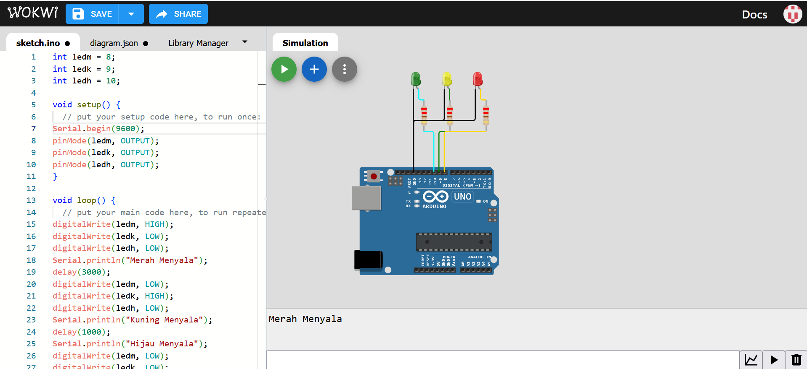

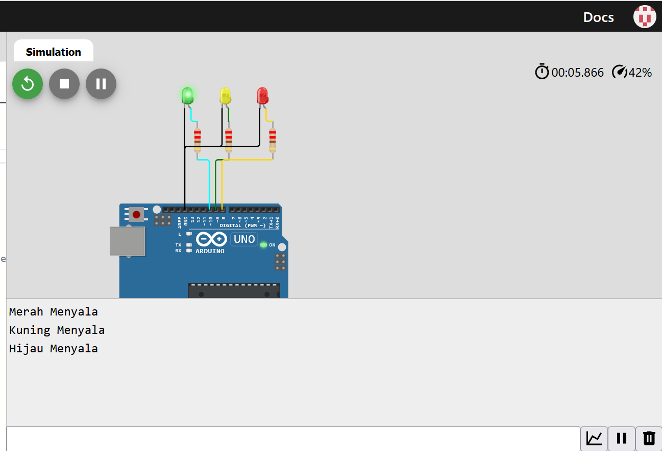

**APPENDIX**

4.1 Kode Program

int ledm = 8;

int ledk = 9;

int ledh = 10;

void setup() {

**Serial**.begin(9600);

pinMode(ledm, OUTPUT);

pinMode(ledk, OUTPUT);

pinMode(ledh, OUTPUT);

}

void loop() {

digitalWrite(ledm, HIGH);

digitalWrite(ledk, LOW);

digitalWrite(ledh, LOW);

**Serial**.println("Merah Menyala");

delay(3000);

digitalWrite(ledm, LOW);

digitalWrite(ledk, HIGH);

digitalWrite(ledh, LOW);

**Serial**.println("Kuning Menyala");

delay(1000);

**Serial**.println("Hijau Menyala");

digitalWrite(ledm, LOW);

digitalWrite(ledk, LOW);

digitalWrite(ledh, HIGH);

delay(2000);

}

